КГУ «СШ имени А.Саттарова с ДМЦ»
ВНУТРИШКОЛЬНЫЙ КОНТРОЛЬ важнейший инструмент управления качеством образования
Манапова Г.А.
заместитель директора по учебной части
2023 г.

Внутришкольный контроль - всестороннее изучение и анализ учебновоспитательного процесса в школе в целях координации всей ее работы в соответствии со стоящими перед ней задачами, предупреждения возможных ошибок и оказания необходимой помощи педагогическому коллективу.
Цель внутришкольного контроля - дать информацию о реальном состоянии дел в образовательном учреждении, выявить причины недостатков
работы для исправления ситуации, оказать методическую и практическую
помощь учителям, что, в свою очередь, приведет к совершенствованию
деятельности образовательного учреждения, повышение мастерства учителей,
улучшение качества образования в школе.
Принципы внутришкольного контроля:
- предупредительный характер,
- планомерность,
- обоснованность,
- всесторонность, - системность (если контроль будет эпизодическим, то продуктивность его резко снижается), - теоретическая и методическая подготовленность.
Внутришкольный контроль осуществляется приказом Министра образования и Науки «Об утверждении перечня документов и их форм, обязательных для ведения педагогами организаций дошкольного воспитания и обучения, среднего, специального, дополнительного, технического и профессионального, послесреднего образования" От 27 августа 2022 года №382 "О внесении изменений и дополнений в приказ №130 от 6 апреля 2020 года". Приказ Министра образования и науки Республики
Казахстан от 17 марта 2023 года № 68
Основные направления: Контроль за исполнением нормативных документов; контроль за ведением школьной документации в соответствии с требованиями;
Контроль качества учебного процесса;
Контроль работы по заполнению пробелов в знаниях и работе с низкими показателями;
Учебно-исследовательская деятельность;
Контроль уровня состояния умений и методической подготовки учителя;
Контроль за процессом воспитательного процесса, качеством
проведенных мероприятий;
Задачи ВШК: Исполнение законодательства в области образования; изучение результатов педагогической деятельности;
оказание методической помощи педагогическим работникам в процессе контроля; Повышение качества образования, устранение пробелов;
выявление и реализация профессионального потенциала членов педагогического коллектива;
выявление и реализация образовательного потенциала обучающихся, формирование у мониторинг динамики развития;
обеспечение функционирования образовательного учреждения в соответствии с требованиями к комплектованию и организации образовательного процесса.
Содержание ВШК:
Исполнение Закона РК «Об образовании";
Использование методических указаний в качестве образования;
Осуществление обязательной учебной программы и учебных планов, контроль за утвержденным расписанием занятий;
Ведение школьной документации /план, Электронный журнал дневника, тетрадь, внеклассная журнал мероприятий и др./ Знания, умения, навыки и качество знаний учащихся;
Правила школы, соблюдение внутреннего трудового распорядка; проведение административной, текущей и итоговой контрольной работы, итоговой аттестации контроль за порядком;
контроль работы творческой группы, методических объединений, библиотеки;
реализация и результат программы воспитательной работы;
обеспечение учащихся горячим питанием и оказание медицинской помощи;
соблюдение правил безопасности и здоровья учащихся;
выполнение нормативных актов и решений, принятых коллективом; контроль за выполнением санитарных требований.
Методы проведения ВШК
Опрос
Тестирование
Социальные вопросы
Мониторинг
Письменные и устные вопросы
Проверка документов Беседа
Контрольные работы.
Виды ВШК
Предварительный контроль
Текущий контроль
Тематический контроль
Итоговый контроль
Индивидуальный/ индивидуальный / контроль
Фронтальный контроль
Классно-обобщающий контроль
Сравнительный контроль
Проблемно-обобщающий контроль
Оперативный/ оперативный / контроль Принципы внутришкольного контроля
- планомерность (проект плана внутришкольного контроля нарабатывается в течение всего текущего года, темы контроля
намечаются на основании предшествующих инспектирований и решений (выводов) по ним);
- обоснованность (четкое представление, понимание о том, что контролировать, когда и во имя чего);
- полнота (охват всех компонентов, направлений системы
жизнедеятельности школы, а также результативность их взаимодействия в достижении поставленных целей и задач);
- теоретическая и методическая подготовленность (достаточный уровень компетентности тех людей, кто готовится к предстоящему инспектированию);

Этапы внутришкольного контроля
- Подготовительный этап: постановка цели, выбор объекта контроля, разработка, принятие и утверждение необходимой информативной базы (при ее отсутствии), анализ и корректировка существующей нормативной базы образовательного учреждения.
- Этап осуществления контроля: составление плана внутришкольного контроля в соответствии с нормативными документами, определение субъекта контроля, сбор и обработка информации.
- Заключительный этап (оформление материалов в виде справки, таблицы, подготовка выводов и рекомендаций проверяемым, обсуждение результатов проверки с проверяемыми).
- Коррекционный этап (внесение изменений, дополнений по устранению возникших проблем);
- Этаппроверкиисполнения данных указаний и рекомендаций.
Алгоритм проведения ВШК: - Планирование ВШК;
- Составление плана-задания для каждого объекта контроля;
- Издание приказа по ОО о проведении проверки;
- Инструктаж участников проверки;
- Проверка: сопоставление объекта с нормативный документом;
- Подготовка итогового документа в зависимости от вида проверки (докладная записка, справка, заключение);
- Обсуждение результатов на совещании (педсовет, методсовет);
- Принятие управленческих решений (приказ об итогах проверки);
-Анализ принятого управленческого решения, коррекция деятельности .
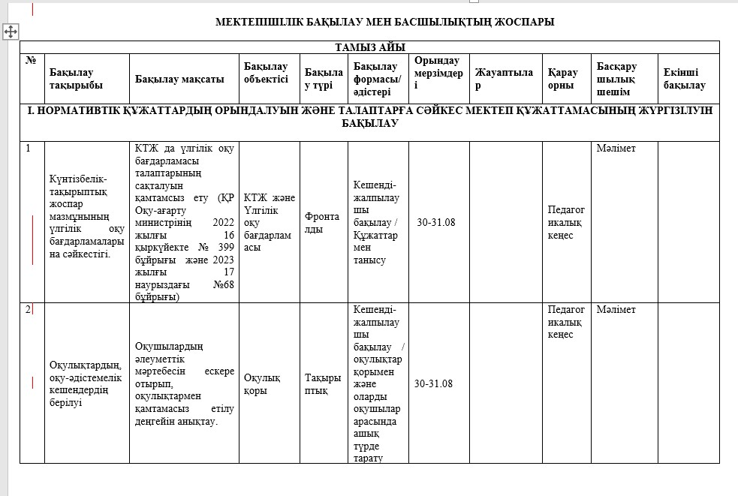
14
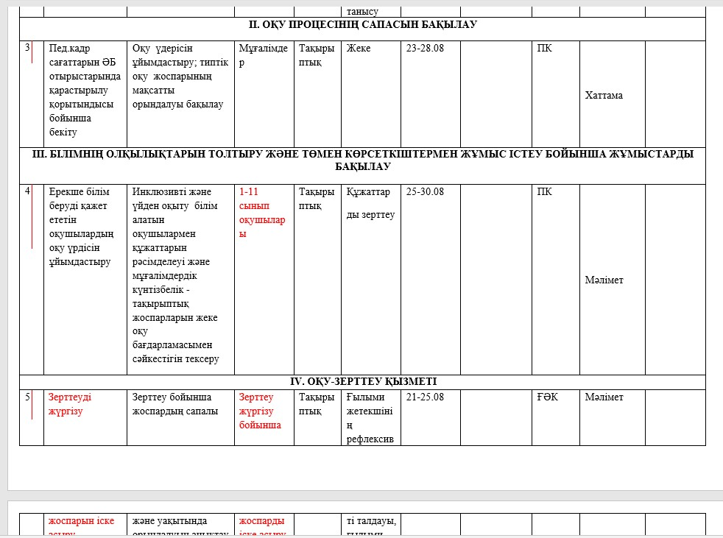
15
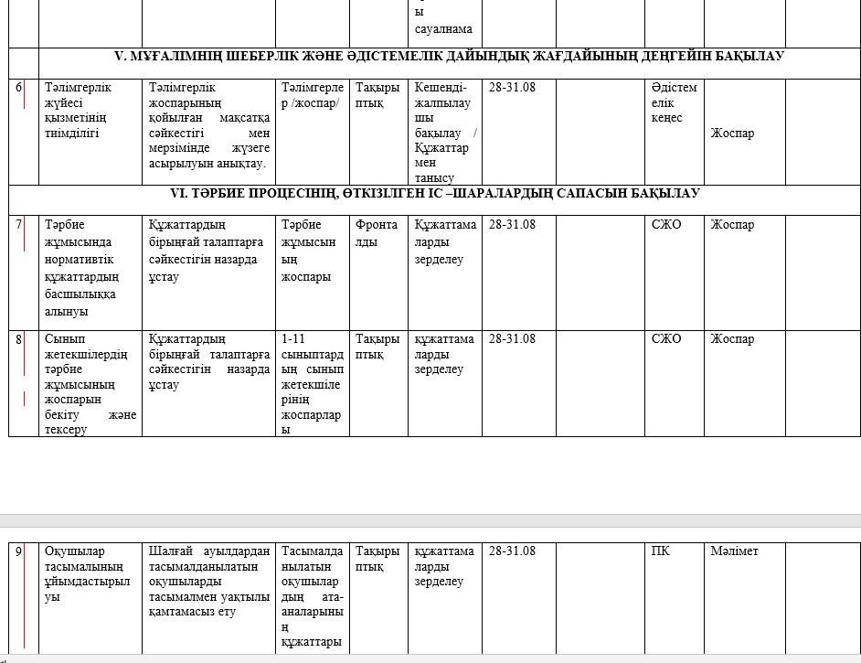
16

